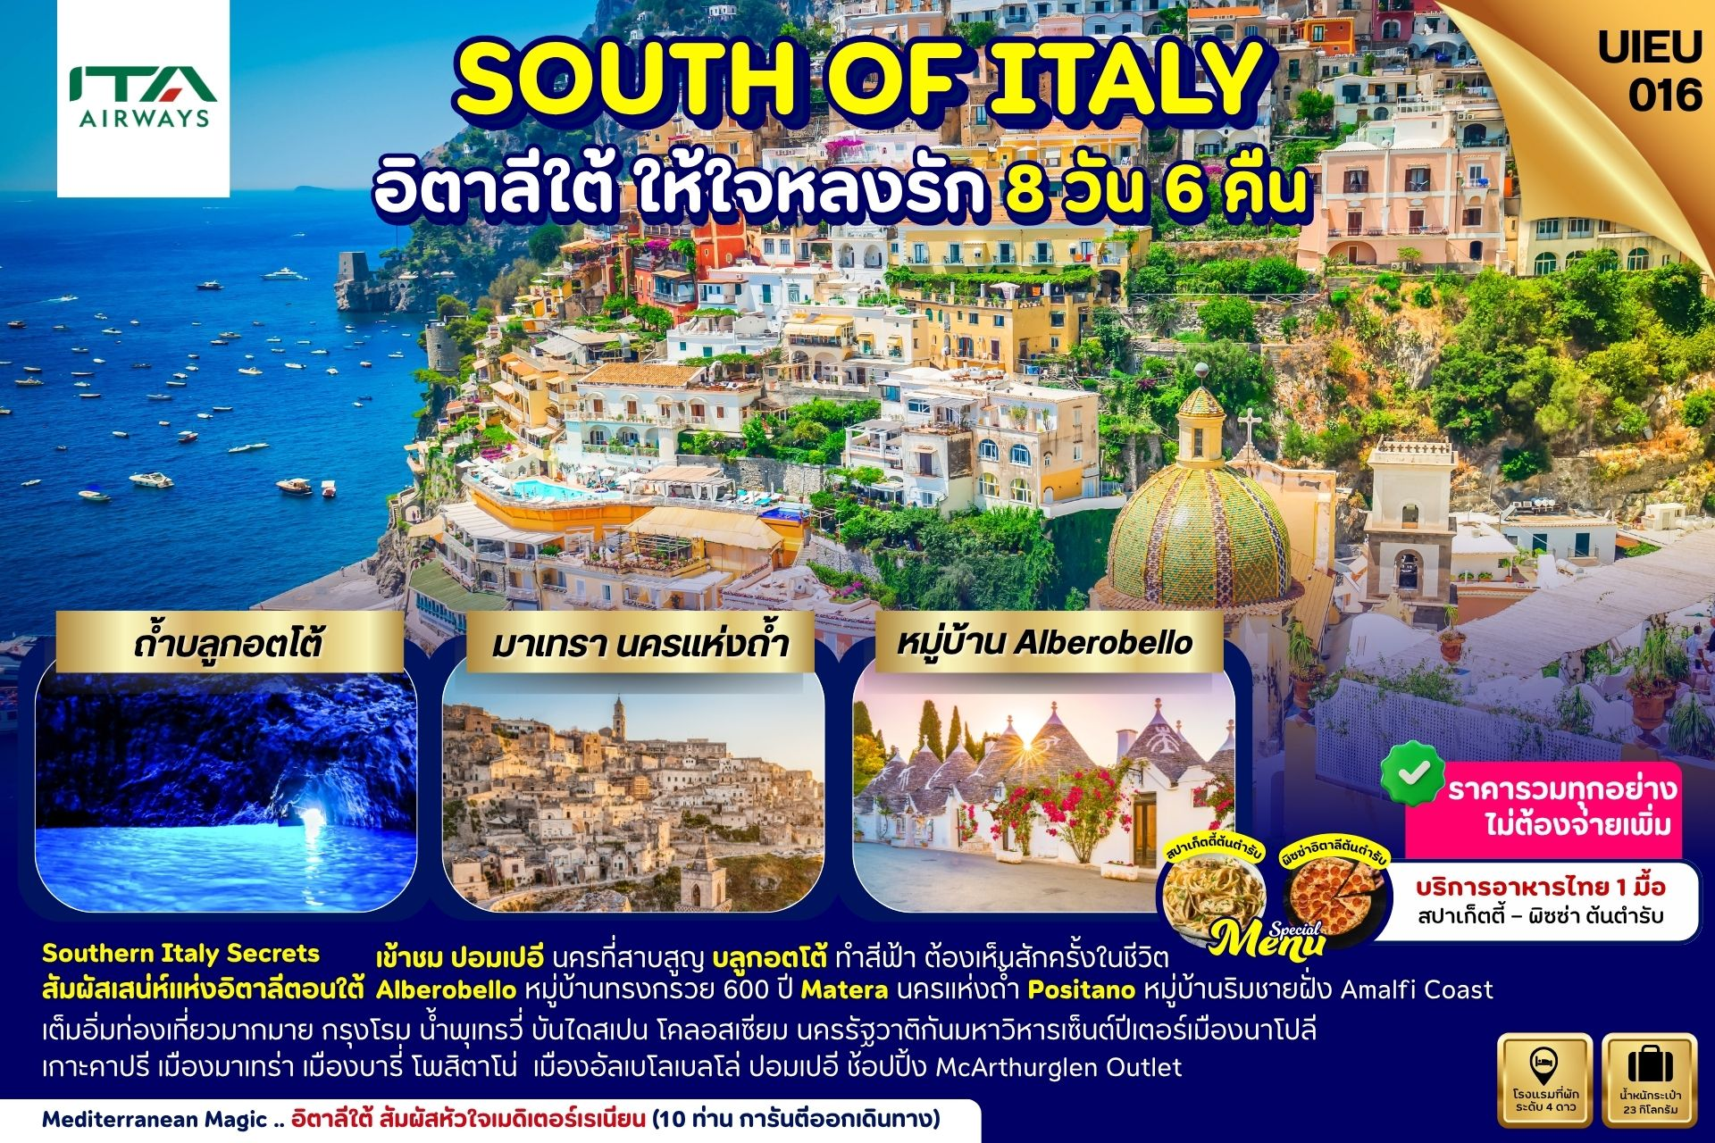

DAY | ITINERARY | MEALS
 |  | BF | L | D
1 | กรุงเทพ-สนามบินสุวรรณภูมิ-สนามบินกรุงโรม | × | × | ×
2 | ปอมเปอี-เมืองโบราณปอมเปอี-เมืองนาโปลี | √ | √ | √
3 | เมืองนาโปลี-เกาะคาปรี-ถ้ำบลูกอตโต้-เมืองโพสิตาโน่ | √ | √ | √
4 | เมืองมาเทร่า-เขต SASSI DI MATERA-เมืองอัลเบโลเบลโล่เมืองบารี่ | √ | √ | √
5 | เขตเมืองเก่าบารี่-โบสถ์เซนต์นิโคลัส  DESIGNER OUTLET LA REGGIA-เมืองนาโปลี | √ | √ | ×
6 | เมืองนาโปลี-นครรัฐวาติกัน-น้ำพุเทรวี่-บันไดสเปน | √ | √ | √
7 | กรุงโรม-สนามกีฬาโคลอสเซี่ยม-สนามบินกรุงโรม | √ | × | ×
8 | กรุงเทพ-สนามบินสุวรรณภูมิ | × | × | ×
วันที่หนึ่ง กรุงเทพ-สนามบินสุวรรณภูมิ-สนามบินกรุงโรม (-/-/-)

09.00 น. คณะเดินทางพร้อมกัน ณ สนามบินสุวรรณภูมิ อาคารผู้โดยสารขาออกระหว่างประเทศ ชั้น 4 เคาน์เตอร์สายการบินอิตาแอร์เวย์ (ITA Airways) เจ้าหน้าที่ให้การต้อนรับและอำนวยความสะดวก
12.05 น. ออกเดินทางสู่ กรุงโรม ประเทศอิตาลี โดยสายการบินอิตาแอร์เวย์ (ITA Airways)
เที่ยวบินที่ AZ759 ( บริการอาหารและเครื่องดื่มบนเครื่องบิน)
19.20 น. เดินทางถึง สนามบินกรุงโรม ประเทศอิตาลี หลังผ่านพิธีการตรวจคนเข้าเมืองและศุลกากรแล้ว จากนั้นนำท่านเดินทางเข้าสู่ที่พัก
Marriott Rome Park Hotel หรือเทียบเท่า

วันที่สอง ปอมเปอี-เมืองโบราณปอมเปอี-เมืองนาโปลี (B/L/D)

เช้า บริการอาหารเช้า ณ ห้องอาหารของโรงแรม จากนั้นนำท่านสู่ เมืองปอมเปอี (Pompeii) ใช้เวลาเดินทางประมาณ 3.30 ชั่วโมง เป็นเก่าแก่ที่มีความเจริญรุ่งเรืองมากเมื่อ 2,000 กว่าปีก่อนหน้านี้ ในยุคก่อนคริสต์ศักราชเมืองปอมเปอีนี้อยู่ภายใต้อิทธิพลของกรีกเรื่อยมา กระทั่งราว 80 ปีก่อนคริสต์ศักราชจึงถูกยึดครองเป็นอาณานิคมของอาณาจักรโรมัน ระหว่างการเดินทางท่านจะเห็นภูเขาไฟวิซูเวียส ซึ่งเป็นภูเขาไฟที่เกิดการประทุและพ่นลาวามาทับถมเมืองปอมเปอีให้อยู่ใต้เถ้าถ่าน
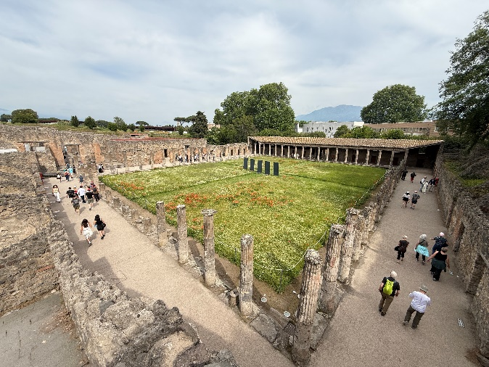
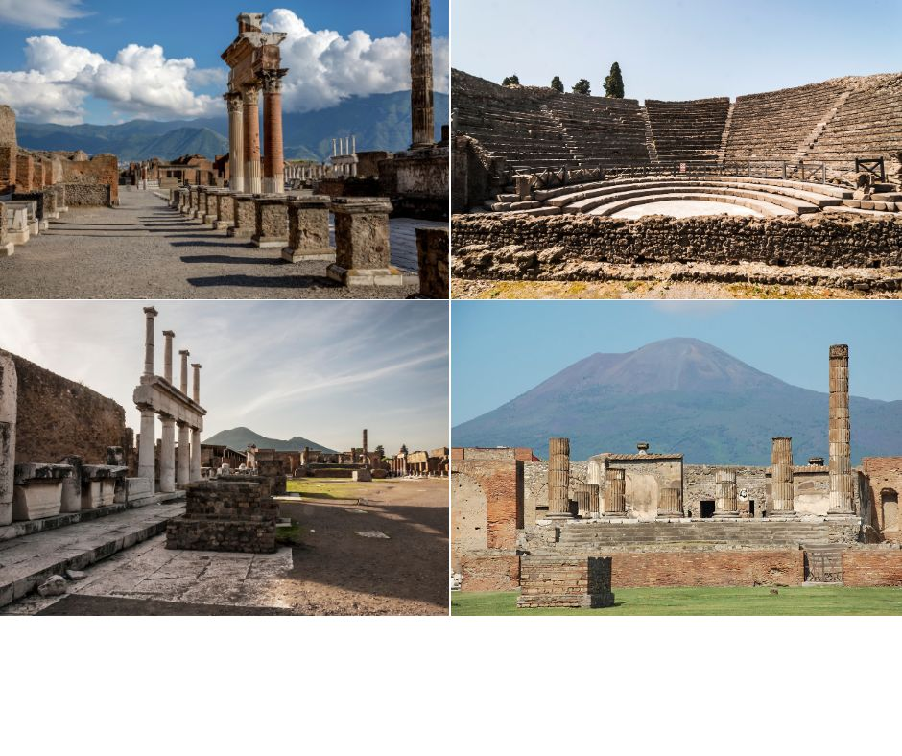
เที่ยง บริการอาหารกลางวัน ณ ภัตตาคาร จากนั้นนำท่านเข้าชม เมืองโบราณปอมเปอี (Pompeii) ที่ถูกปกคลุมไว้ด้วยลาวาเมื่อครั้งเกิดการระเบิดครั้งใหญ่ของภูเขาไฟวิซูสเวียส จากการตั้งใจขุดค้นซากที่ค่อนข้างจะสมบูรณ์ของผู้คน สัตว์เลี้ยงต่างๆ ที่เหมือนถูกหยุดอยู่ ผ่านกาลเวลาอันยาวนาน ที่ยังบ่งบอกถึงความเจริญในยุคนั้นได้เป็นอย่างดี ทั้งศูนย์กลางการค้า ศาสนา และวัฒนธรรม ที่ตราตึงไว้บนผืนดินแห่งเมืองนี้รอให้นักท่องเที่ยวมาสัมผัสได้แห่งภัยธรรมชาติที่ไม่มีใครคาดคิดและไม่อาจหลีกหนีได้ทัน โดยทุกท่านจะได้ชม Forum (จัตุรัสกลางเมือง) จุดศูนย์กลางของชีวิตทางการเมือง ศาสนา และสังคมของปอมเปอี โรงละครใหญ่ (Teatro Grande) โรงละครกลางแจ้งที่ยังคงสภาพเดิม ใช้แสดงละครและดนตรี Lupanar (ซ่องโบราณ) หนึ่งในจุดที่นักท่องเที่ยวให้ความสนใจ เพราะมีจิตรกรรมฝาผนังเกี่ยวกับชีวิตในซ่อง Via dell’Abbondanza ถนนสายหลักของเมือง ที่เรียงรายด้วยร้านค้า บ้านเรือน และโรงอาบน้ำ

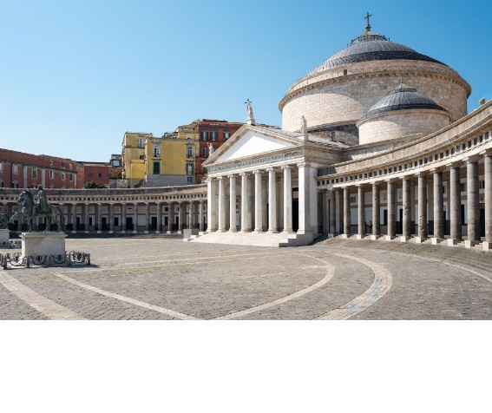
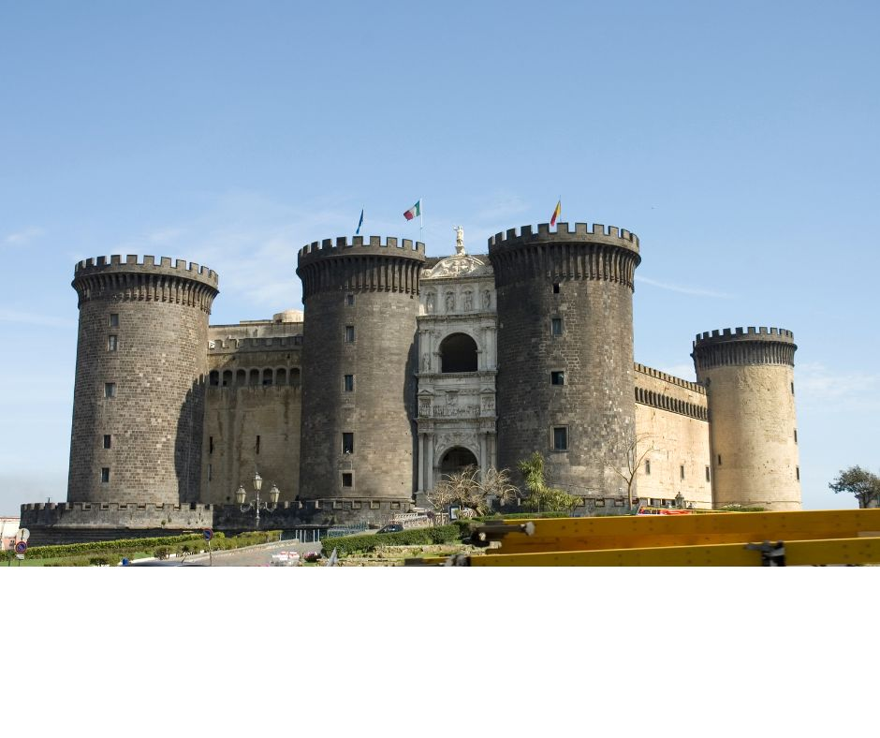
จากนั้นนำท่านเดินทางสู่ เมืองนาโปลี (Napoli) ใช้เวลาเดินทางประมาณ 45 นาที เมืองหลวงแห่งแคว้นกัมปาเนีย เป็นเมืองท่าที่มีความสำคัญของอิตาลีทางตอนใต้ของในประเทศในคาบสมุทรอิตาลี เป็นเมืองที่เคยถูกยึดครองโดยชาวกรีก และชาวโรมัน จากนั้นนำท่านถ่ายรูปบริเวณ Piazza del Plebiscito จัตุรัสที่ใหญ่ที่สุดในนาโปลี ตั้งอยู่ใจกลางเมือง ล้อมรอบด้วยพระราชวังหลวง (Royal Palace of Naples) ทางด้านตะวันออก และ โบสถ์ San Francesco di Paola ทางด้านตะวันตก ซึ่งมีสถาปัตยกรรมคล้ายวิหารแพนธีออนในกรุงโรม จากนั้นนำท่านถ่ายรูปด้านหน้า ปราสาทนาโปลี (Castel Nuovo) ปราสาทยุคกลางสร้างขึ้นในปี 1279 โดยพระเจ้าชาร์ลส์ที่ 1 แห่งอองชู และเคยเป็นที่ประทับของกษัตริย์แห่งนาโปลี อารากอน และสเปน จากนั้นนำท่านเที่ยวชม ห้างสรรพสินค้าแกลเลอรีอุมแบโตที่ 1 (Galleria Umberto I) สถานที่ช้อปปิ้งสาธารณะในใจกลางเมืองนาโปลี โครงสร้างของแกลเลอรีมีรูปทรงกากบาท มีโดมกระจกขนาดใหญ่ที่รองรับด้วยโครงเหล็ก ภายในมีร้านค้า คาเฟ่ และพื้นที่สาธารณะ เป็นส่วนหนึ่งของศูนย์กลางประวัติศาสตร์ของนาโปลีที่ได้รับการขึ้นทะเบียนเป็นมรดกโลกโดยยูเนสโก

ค่ำ บริการอาหารค่ำ ณ ภัตตาคาร
จากนั้นนำท่านเข้าสู่ที่พัก Holiday Inn Naples หรือเทียบเท่า

วันที่สาม เมืองนาโปลี-เกาะคาปรี-ถ้ำบลูกอตโต้-เมืองโพสิตาโน่-ซาเลร์โน (B/L/D)

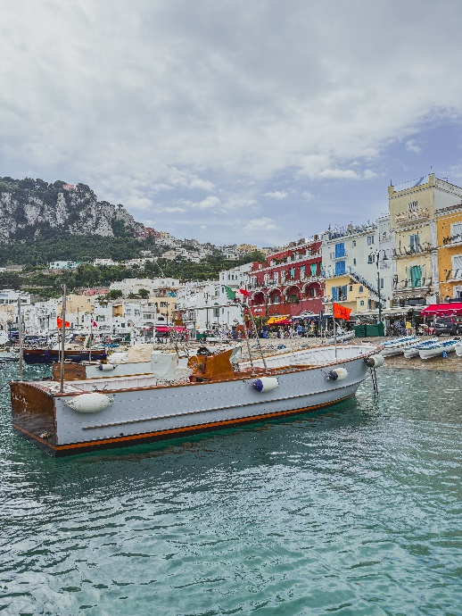
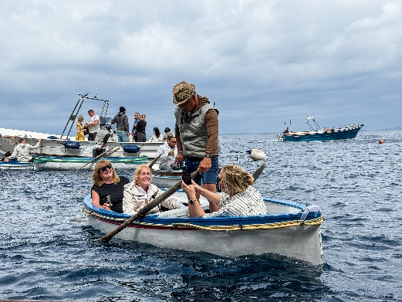
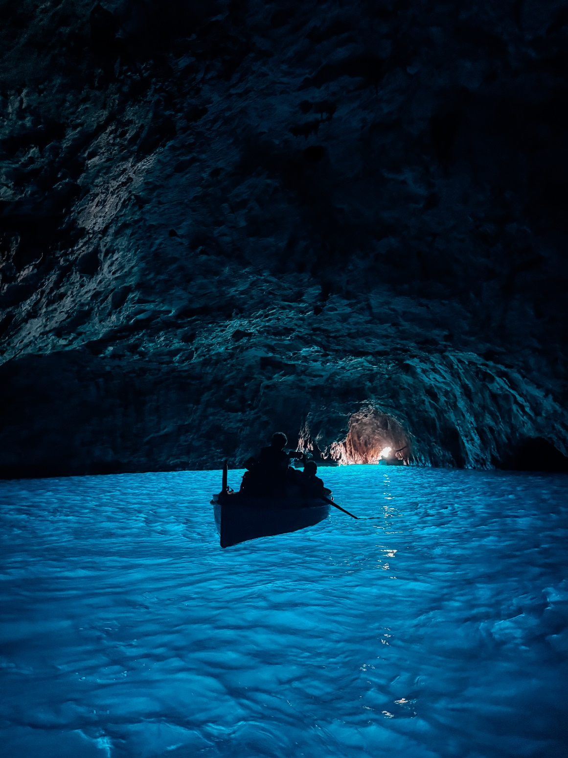
เช้า บริการอาหารเช้า ณ ห้องอาหารของโรงแรม จากนั้นนำท่านเดินทางสู่ ท่าเรือเมืองนาโปลี เพื่อเตรียมตัวนั่งเรือเฟอร์รี่ข้ามไปยังเกาะคาปรี (Capri) เรือจะใช้เวลาเดินทางประมาณ 1 ชั่วโมง เกาะคาปรีถือว่าเป็นอัญมณีแห่งทะเลเมดิเตอร์เรเนียน เป็นเกาะเล็ก ๆ ไม่ไกลจากเมืองนาโปลีในประเทศอิตาลี ที่เต็มไปด้วยความงามจากธรรมชาติและกลิ่นอายความหรูหรา เมื่อเดินทางถึงเกาะคาปรี นำท่านเปลี่ยนเป็นเรือโดยสารขนาดเล็กเพื่อเดินทางไปยังปากทางเข้า ถ้ำบลูกอตโต้ (Blue Grotto) และนำท่านเช้าชมถ้ำบลูกอตโต้ เป็นถ้ำที่มีความสวยงามทั้งในเรื่องของที่ตั้งที่มีปากทางเข้าถ้ำอยู่ในทะเล และยามเมื่อแสงแดดส่องมากระทบกับน้ำทะเลสีครามภายในถ้ำจะเกิดสีเปล่งประกายด้วยสีน้ำเงินเข้มงดงามสมกับชื่อว่า BLUE GROTTO

** การเข้าชมถ้ำบลูกอตโต้ขึ้นอยู่กับสภาพอากาศ คลื่นลมทะเล และน้ำขึ้นน้ำลง ซึ่งเป็นปัจจัยทางธรรมชาติที่นอกเหนือการควบคุมของบริษัททัวร์ฯ หากไม่สามารถเข้าเที่ยวชมชมถ้ำบลูกอตโต้ได้ ทางบริษัทฯ ขอปรับเปลี่ยนโปรแกรมเป็นการนำท่านนั่งเรือเที่ยวชมรอบเกาะคาปรี หรือกิจกรรมอื่นๆ เป็นการทดแทน **
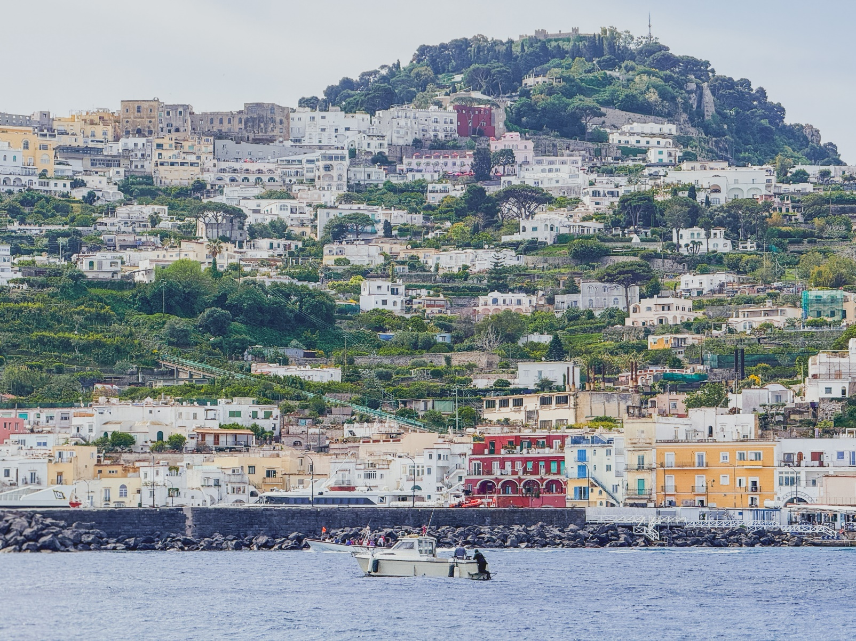
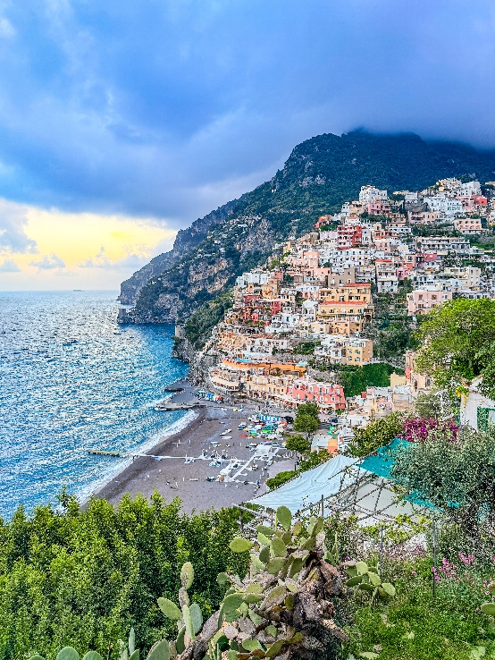
เที่ยง บริการอาหารกลางวัน ณ ภัตตาคาร จากนั้นนำท่านนำท่านเดินทางสู่ ท่าเรือ Marina Grande เพื่อเตรียมตัวนั่งเรือข้ามไปยัง เมืองซอร์เรนโต (Sorrento) เรือจะใช้เวลาเดินทางประมาณ 30 นาที จากนั้นนำท่านเปลี่ยนรถเป็นรถโดยสารขนาดเล็กเพื่อเดินทางสู่เขตเส้นทางริมชายฝั่งอัลมาฟี่ นำท่านเดินทางสู่ โพสิตาโน่ (Positano) ใช้เวลาเดินทางประมาณ 45 นาที เมืองเล็ก ๆ ริมผา อยู่ริมทะเลทางตอนใต้ของอิตาลี ที่ทุกมุมเหมือนถูกออกแบบมาให้ถ่ายรูป บ้านหลากสีไล่ระดับตามแนวเขา ถนนเล็ก ๆ ที่เต็มไปด้วยเสน่ห์ และทะเลเมดิเตอร์เรเนียนสีฟ้าใส จากนั้นอิสระให้ท่านเดินเล่นชมเมืองโพสิตาโน่ตามอัธยาศัย ถึงเวลาอันสมควรนำท่านเดินทางกับสู่ ซาเลร์โน (Salerno) ใช้เวลาเดินทางประมาณ 1.30 ชั่วโมง

ค่ำ บริการอาหารค่ำ ณ ภัตตาคาร
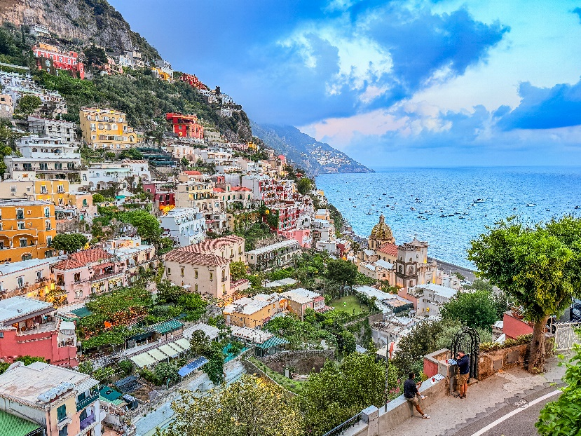
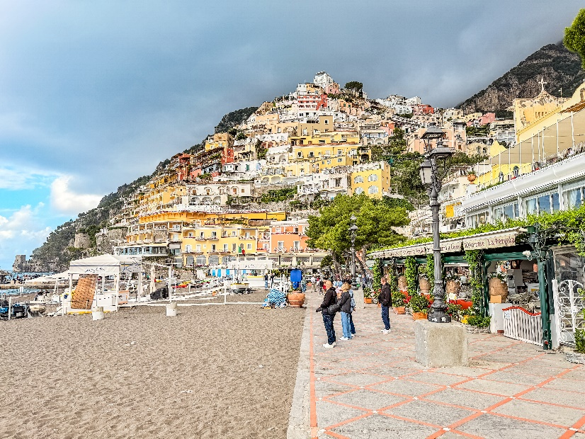
จากนั้นนำท่านเข้าสู่ที่พัก Holiday Inn Salerno-Cava De' Tirreni หรือเทียบเท่า

วันที่สี่ เมืองมาเทร่า-เขต Sassi di Matera-เมืองอัลเบโลเบลโล่-เมืองบารี่ (B/L/D)

เช้า บริการอาหารเช้า ณ ห้องอาหารของโรงแรม จากนั้นนำท่านเดินทางสู่ เมืองมาเทร่า (Matera) หนึ่งในเมืองเก่าแก่ที่สุดในโลก ที่มีประวัติศาสตร์ยาวนานกว่า 9,000 ปี และได้รับการขึ้นทะเบียนเป็นมรดกโลกโดยองค์การยูเนสโก (UNESCO) ด้วยความโดดเด่นของภูมิประเทศที่เต็มไปด้วยถ้ำและบ้านหินโบราณ ใช้เวลาเดินทางประมาณ 3.30 ชั่วโมง
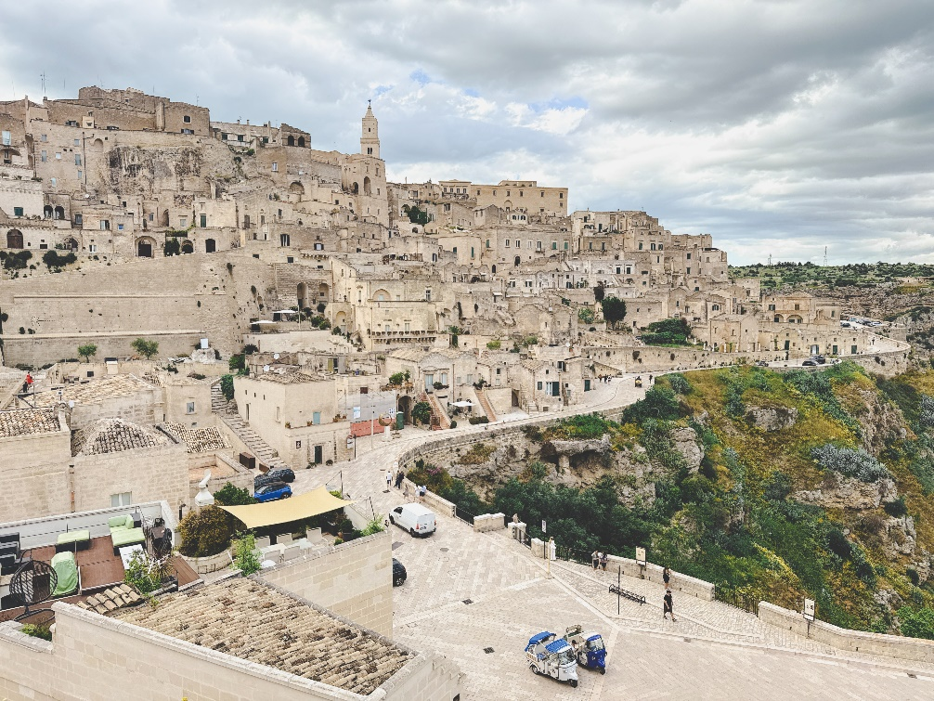
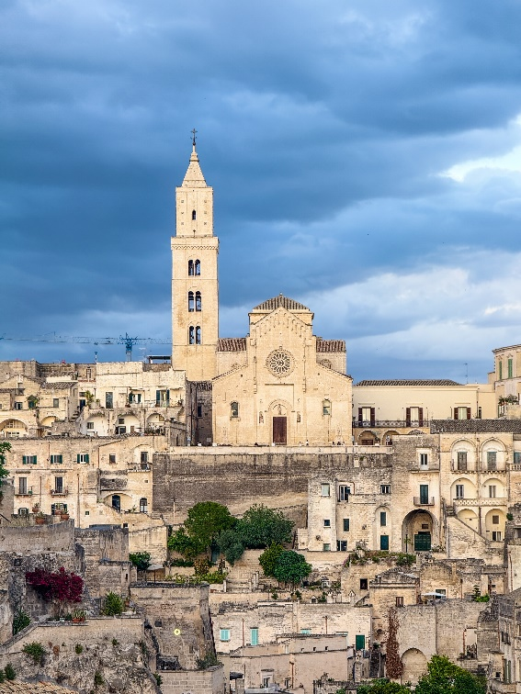
เที่ยง บริการอาหารกลางวัน ณ ภัตตาคาร จากนั้นนำท่านเดินทางเข้าสู่ เขต Sassi di Matera ชมเขตเมืองเก่าที่สร้างขึ้นจากการขุดเจาะเนินหินปูน จนกลายเป็นที่พักอาศัย โรงครัว โบสถ์ และสถานที่ต่าง ๆ ภายในถ้ำ นำท่านเดินถ่ายรูปตามตรอกหินที่คดเคี้ยว พร้อมเก็บภาพวิวเมืองหินสุดมหัศจรรย์
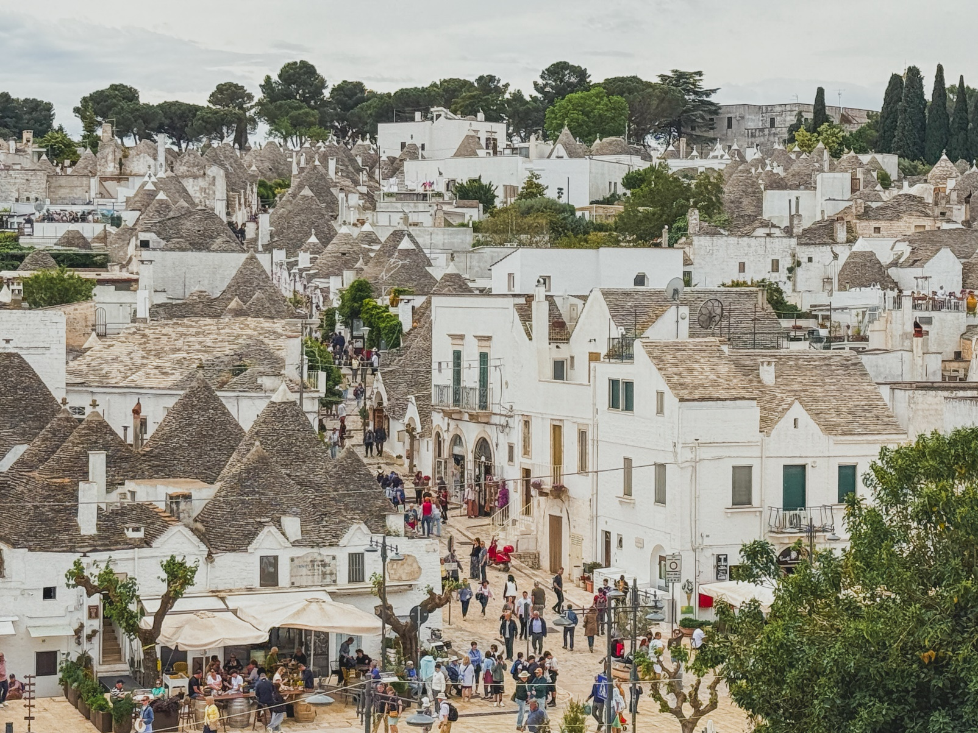
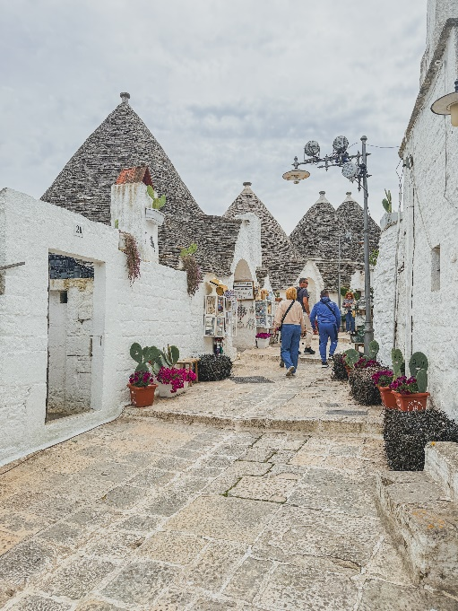
จากนั้นนำท่านเดินทางสู่ เมืองอัลเบโลเบลโล่ (Alberobello) ใช้เวลาเดินทางประมาณ 1.30 ชั่วโมง เมืองเล็ก ๆ แสนมีเสน่ห์ในแคว้นปุลยา ทางตอนใต้ของประเทศอิตาลี ที่มีชื่อเสียงโด่งดังระดับโลกจากสถาปัตยกรรมโบราณสุดน่ารักที่เรียกว่า “Trulli” (ทรูลลี) นำท่านเดินเที่ยวในเขต Rione Monti ซึ่งเป็นพื้นที่ที่มี Trulli หนาแน่นที่สุด Trulli คือกระท่อมหินโบราณที่มีหลังคาทรงกรวย สร้างโดยไม่ใช้ปูนยึด วางซ้อนกันอย่างประณีต ซึ่งในอดีตใช้เป็นบ้านพักของชาวนาในภูมิภาคนี้ และบางหลังยังคงมีคนอาศัยอยู่จริงจนถึงปัจจุบัน ด้วยความโดดเด่นทั้งทางสถาปัตยกรรมและวัฒนธรรม Alberobello ได้รับการขึ้นทะเบียนเป็นมรดกโลกโดยยูเนสโกในปี ค.ศ. 1996 และกลายเป็นหนึ่งในจุดหมายสำคัญที่นักเดินทางจากทั่วโลกต้องมาเยือน

จากนั้นนำท่านเดินทางสู่ เมืองบารี (Bari) เป็นเมืองหลักของแคว้นปุลยา บนชายฝั่งทะเลเอเดรียติก ประเทศอิตาลี ใช้เวลาเดินทางประมาณ 1 ชั่วโมง
ค่ำ บริการอาหารค่ำ ณ ภัตตาคาร
จากนั้นนำท่านเข้าสู่ที่พัก Hi Hotel Bari หรือเทียบเท่า
วันที่ห้า เขตเมืองเก่าบารี่-โบสถ์เซนต์นิโคลัส-Designer Outlet La Reggia-เมืองนาโปลี (B/L/-)

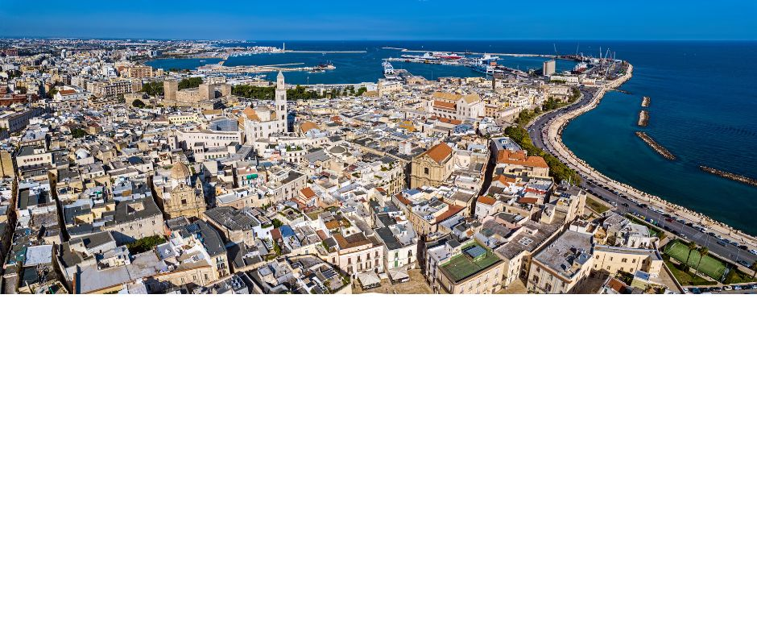
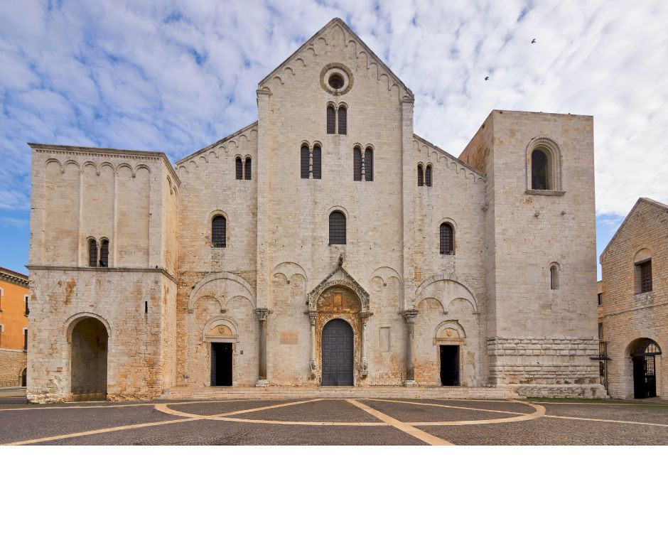
เช้า บริการอาหารเช้า ณ ห้องอาหารของโรงแรม จากนั้นนำท่านเที่ยวขม เขตเมืองเก่าบารี่ (Bari Vecchia) ถนนสายศรัทธาและวัฒนธรรมริมทะเลเอเดรียติก สัมผัสกลิ่นอายเมืองเก่าที่มีชีวิตชีวาใจกลางเมืองบารี่ เมืองหลวงของแคว้นปุลยา (Puglia) ที่ยังคงเอกลักษณ์ความเป็นอิตาลีแท้ ๆ ด้วยตรอกซอกซอยหินแคบ ๆ บ้านเรือนสีขาว และวิถีชีวิตชาวบ้านที่ยังอบแป้งทำพาสต้าเองหน้าบ้าน นำท่านชม โบสถ์เซนต์นิโคลัส (Basilica di San Nicola) โบสถ์โรมันเนสก์อันศักดิ์สิทธิ์แห่งศตวรรษที่ 11 ซึ่งเป็นสถานที่เก็บพระธาตุของ นักบุญนิโคลัส (St. Nicholas) บุคคลต้นแบบของซานตาคลอสในตำนาน ที่นี่เป็นจุดหมายสำคัญของผู้แสวงบุญจากทั้งฝั่งโรมันคาทอลิกและออร์โธดอกซ์ โบสถ์นี้มีสถาปัตยกรรมงดงามทั้งภายนอกและภายใน โดยเฉพาะบริเวณแท่นบูชาหินอ่อนและห้องใต้ดินที่ประดิษฐานพระธาตุของนักบุญ จากนั้นนำท่านชม จัตุรัสเฟอร์เรรา (Piazza del Ferrarese) จัตุรัสหลักของเขตเมืองเก่าที่เต็มไปด้วยชีวิตชีวา เป็นที่รวมของคาเฟ่ ร้านอาหาร และถนนสายวัฒนธรรม
เที่ยง บริการอาหารกลางวัน ณ ภัตตาคาร จากนั้นนำท่านเดินทางสู่ เมืองนาโปลี (Napoli) และนำท่านไปยัง Designer Outlet La Reggia ใช้เวลาเดินทางประมาณ 3.30 ชั่วโมง อิสระให้ท่านได้เดินเล่นเลือกซื้อสินค้ามีกว่าร้อยร้านค้า อาทิ เช่น Armani, Adidas, Boss, Coach, Columbia, Jack&Jones, Lacoste, New Balance, Nike และแบรนด์สินค้าอื่นๆ อีกมากมาย อิสระอาหารค่ำตามอัธยาศัย เพื่อความสะดวกในการช้อปปิ้ง (โดยท่านสามารถเลือกรับประทานอาหารได้ภายใน OUTLET) ถึงเวลาอันสมควรนำท่านเดินทางเข้าสู่ที่พัก
ค่ำ Holiday Inn Naples หรือเทียบเท่า
วันที่หก กรุงโรม-นครรัฐวาติกัน-น้ำพุเทรวี่-บันไดสเปน (B/L/D)

เช้า บริการอาหารเช้า ณ ห้องอาหารของโรงแรม จากนั้นนำท่านเดินทางสู่ กรุงโรม (Rome) ใช้เวลาเดินทางประมาณ 3 ชั่วโมง เมืองหลวงและเมืองท่องเที่ยวที่มีชื่อเสียงของประเทศอิตาลี นักท่องเที่ยวจากทุกมุมโลกต่างเดินทางไปกรุงโรมเพื่อชื่นชมกับศิลปะ สถาปัตยกรรม และประวัติศาสตร์แห่งความยิ่งใหญ่ยาวนานมากกว่า 2,800 ปี ตั้งอยู่บนเนินเขาทั้ง 7 ริมฝั่งแม่น้ำไทเบอร์ตอนกลางของประเทศ โรมเคยเป็นเมืองที่มีบทบาทมากที่สุดของอารยธรรมตะวันตกและในอดีตได้เป็นอาณาจักรที่ใหญ่ที่สุดในโลก
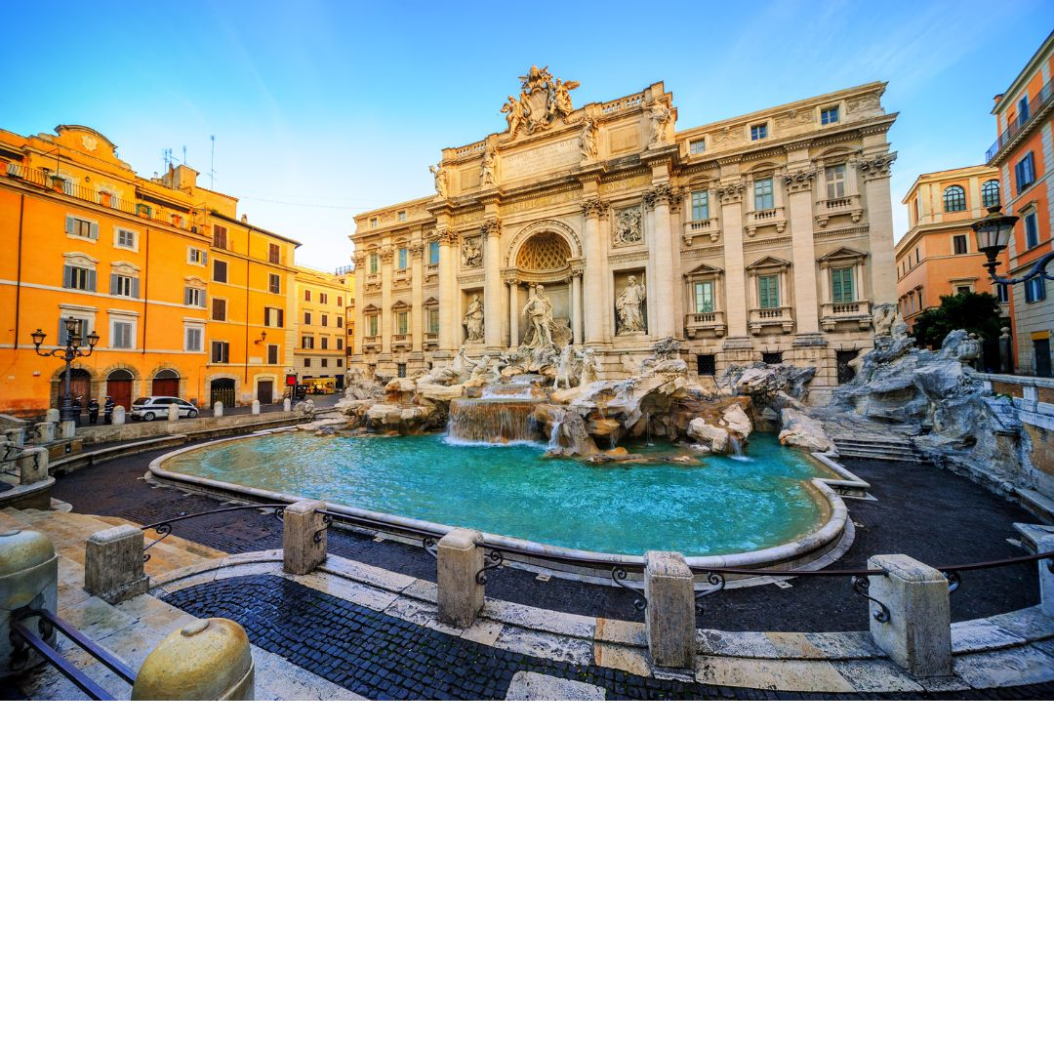
เที่ยง บริการอาหารกลางวัน ณ ภัตตาคาร หลังจากนั้นนำท่านเดินทางสู่ นครรัฐวาติกัน (Vatican) ประเทศที่เล็กที่สุดในโลกตั้งอยู่ใจกลางกรุงโรม เป็นประเทศเดียวในโลกที่มีกำแพงล้อมรอบเมืองเอาไว้ได้ทั้งหมด ยกเว้นด้านหน้าทางเข้า และเป็นศูนย์กลางของศาสนาคริสต์นิกายโรมันคาทอลิก โดยมีพระสันตะปาปา มีอำนาจปกครองสูงสุด นำท่านเข้าชมมหาวิหารที่ใหญ่ที่สุดในโลก มหาวิหารเซนต์ปีเตอร์ (St.Peter’s Basilica) จากนั้นนำท่านเดินทางไปชมงานประติมากรรมของเทพนิยายกรีกและโยนเหรียญอธิษฐานบริเวณ น้ำพุเทรวี่ (Trevi Fountain) สัญลักษณ์ของกรุงโรมที่โด่งดัง แล้วเชิญอิสระตามอัธยาศัยกับการเลือกซื้อสินค้าแฟชั่นและของที่ระลึกในบริเวณย่าน บันไดสเปน (The Spanish Step) ซึ่งเป็นแหล่งแฟชั่นชั้นนำสุดหรูและยังเป็นแหล่งนัดพบของชาวอิตาเลี่ยน
ค่ำ บริการอาหารค่ำ ณ ภัตตาคาร นำท่านเข้าสู่ที่พัก
Marriott Rome Park Hotel หรือเทียบเท่า

วันที่เจ็ด กรุงโรม-สนามกีฬาโคลอสเซี่ยม-สนามบินกรุงโรม (B/-/-)

เช้า บริการอาหารเช้า ณ ห้องอาหารของโรงแรม จากนั้นนำท่านถ่ายรูปด้านหน้าของ สนามกีฬาโคลอสเซี่ยม (Colosseum) 1 ใน 7 สิ่งมหัศจรรย์ของโลกยุคโบราณ ในอดีตนั้นเป็นสนามประลองการต่อสู้ที่ยิ่งใหญ่ของชาวโรมันที่สามารถจุผู้ชมได้ถึง 50,000 คน
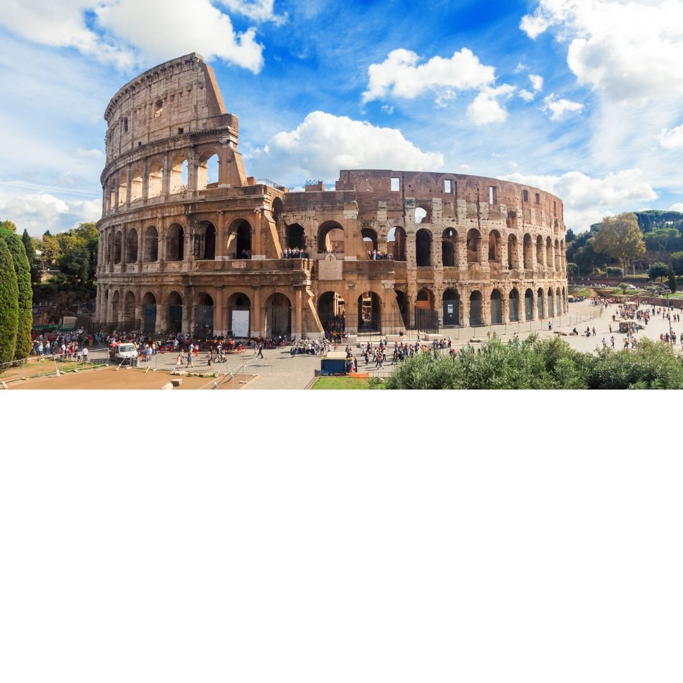
ได้เวลาอันสมควรนำท่านสู่สนามบิน

15.15 น. ออกเดินทางสู่ สนามบินสุวรรณภูมิ ประเทศไทย โดยสายการบินอิตาแอร์เวย์ (ITA Airways) เที่ยวบินที่ AZ758 ( บริการอาหารและเครื่องดื่มบนเครื่องบิน)
วันที่แปด กรุงเทพ-สนามบินสุวรรณภูมิ (-/-/-)

07.05 น. เดินทางถึง สนามบินสุวรรณภูมิ ประเทศไทย โดยสวัสดิภาพพร้อมความประทับใจ

ทางบริษัทจะดำเนินการจัดการโปรแกรมการเดินทางให้เป็นไปตามที่กำหนด แต่บางครั้งการเดินทางอาจจะมีการปรับเปลี่ยนได้ตามความเหมาะสม ทั้งนี้ขึ้นอยู่กับเหตุสุดวิสัยต่างๆ ที่อาจจะเกิดขึ้นได้ โดยคำนึงถึงผลประโยชน์และความปลอดภัยของลูกค้าเป็นหลัก และขอแจ้งให้ทราบว่าร้านค้าและห้างสรรพสินค้าในยุโรปบางแห่งจะปิดทำการในวันอาทิตย์

วันเดินทาง | กรุ๊ปไซส์ | ราคาต่อท่าน | พักเดี่ยว  เพิ่มท่านละ | หมายเหตุ
17-24 ต.ค. 68 | 25+1 หัวหน้าทัวร์ | 105,900 | 18,000 | ราคารวมทุกอย่าง  ไม่ต้องจ่ายเพิ่ม
21-28 พ.ย. 68 | 25+1 หัวหน้าทัวร์ | 99,900 | 18,000 | ราคารวมทุกอย่าง  ไม่ต้องจ่ายเพิ่ม
ราคาสำหรับเด็กอายุต่ำกว่า 12 ปี ไม่ใช้เตียง ลด 5,000 บาท จากราคาทัวร์
กรณีจอยแลนด์ สามารถสอบถามราคาการหักค่าตั๋วเครื่องบินได้จากเจ้าหน้าที่

